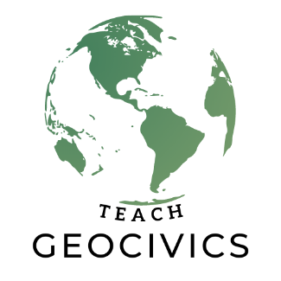
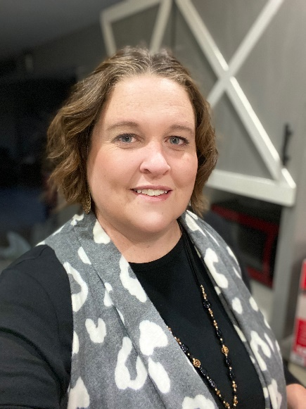
New Mexico…
Heather Holguin
Heather Holguin tiene una licenciatura en ciencia en educación primaria, una maestría en docencia y recientemente obtuvo su licencia administrativa en PreK-12 en el estado de Nuevo México. Ella ha enseñado clases de primaria los últimos 18 años. Ella ha enseñado todos los grados de primaria except por tercer grado. Su parte favorita de enseñar a jóvenes aprendices es enseñarles a leer, ya que la lectura abre oportunidades para los estudiantes para que descubran nuevas aventuras a través de textos. Otra de
sus pasiones es aprender y enseñar acerca de nuestros ancestros y de cómo establecieron caminos para nuestras vidas en la actualidad. Tener la oportunidad de aprender acerca de la expansión hacia el oeste y como impactó a los nativos americanos junto con los pioneros, ¡estoy emocionada de tomar esta información que he aprendido y transmitirla a mis estudiantes por muchos años! Sus metas en educación
es algún día poder enseñar en una universidad y preparar mejor a futuros educadores en el área de literatura. Heather vive en Cliff, Nuevo México, con su esposo Daryl y su hija Hannah de 17 años. Como una familia ellos disfrutan de aventuras en el exterior, como viajes en bicicleta, cazar, pescar, escalar y acampar. Ellos también disfrutan de viajar y visitar puntos de referencia históricos.
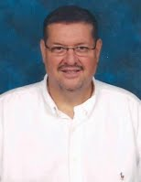
Juan Armijo
Juan Armijo es actualmente un profesor de estudios sociales en la preparatoria Mayfield en Las Cruces Nuevo México, y también solía ser profesor de estudios sociales en la preparatoria Camelback en Phoenix Arizona. Se graduó de la Universidad Estatal de Nuevo México y de la Universidad Estatal de Arizona y ha completado programas para endosos de educación en la universidad Lamar y en Kentucky. En la
preparatoria Mayfield él es un miembro del equipo de liderazgo y cabeza del departamento de estudios sociales. El nivel de distrito (escuelas públicas de Las Cruces) ha servido en currículo de estudios sociales y equipos de adopción de libros de texto. A nivel estatal Juan ha estado involucrado en exámenes de finales de curso en estudios sociales, como presentador en conferencias AP, en el equipó que él escribió
los nuevos estándares de los estudios sociales en Nuevo México y ámbito de instrucción..
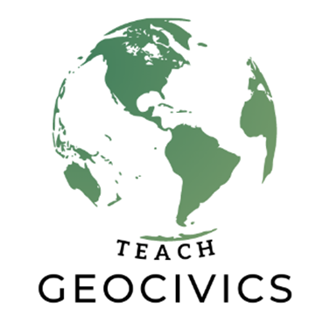

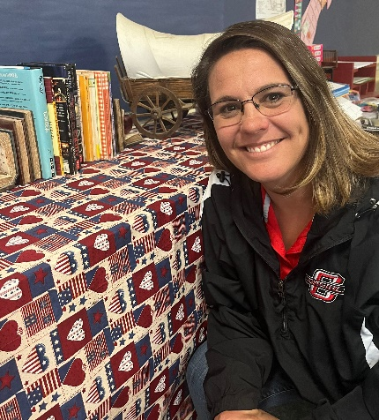
Jewell Burns
Jewell Eva Burns tiene una licenciatura en ciencia en educación primaria y actualmente se encuentra trabajando en su maestría en enseñanza de la lectura. Ella ha estado enseñando desde hace 22 años. Ella ha enseñado desde kinder hasta sexto grado de primaria. Su posición actual es enseñar el tercer grado en la primaria Cliff. Ella es la entrenadora asistente del equipo de baloncesto, y es la entrenadora de pista.
Ella enseña literatura, escritura, matemáticas, geografía, historia, ciencias y crecimiento socioemocional. La señora Burns tiene una pasión por enseñar literatura a estudiantes al igual que enseñar la historia de los Estados Unidos a través de actividades manos a la obra. Ella está emocionada de tener esta oportunidad y poder compartir el conocimiento que gane con sus estudiantes y colegas. Jewell Eva Burns vive con su esposo en las montañas Burro en el suroeste de Nuevo México. Ellos tienen
4 hijos adultos y 3 nietos que están repartidos en Nuevo México y Oklahoma. Ellos disfrutan de pasar
tiempo con su familia, cazar, pescar, jugar golf y trabajar en su propiedad en la reserva de Nuevo México.

